**EDIZIONI DOTTRINARI**

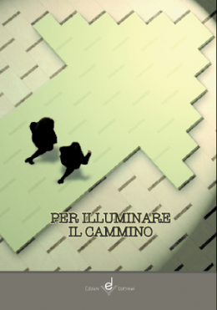

**PER ILLUMINARE IL CAMMINO**

Formato 11x17

pagine 44

Prezzo **€ 0,90**

**CODICE A BARRE** 9788895983004

Questo libretto racchiude in sintesi le **principali verità di fede** con riferimenti al Catechismo della Chiesa cattolica e al Compendio.

Può essere utile per **momenti di sintesi del percorso catechistico**.

Può essere consegnato alle famiglie in occasione della **benedizione delle case**.

